24. 04. – klasa 5
Temat: Opis krajobrazu.
- Przeczytaj uważnie informacje zawarte w ramce „Rady dla opisujących krajobraz”- s. 260 (pomarańczowy podręcznik).
- Przepisz do zeszytu poniższy opis. Nadaj mu tytuł oraz uzupełnij odpowiednimi przymiotnikami.

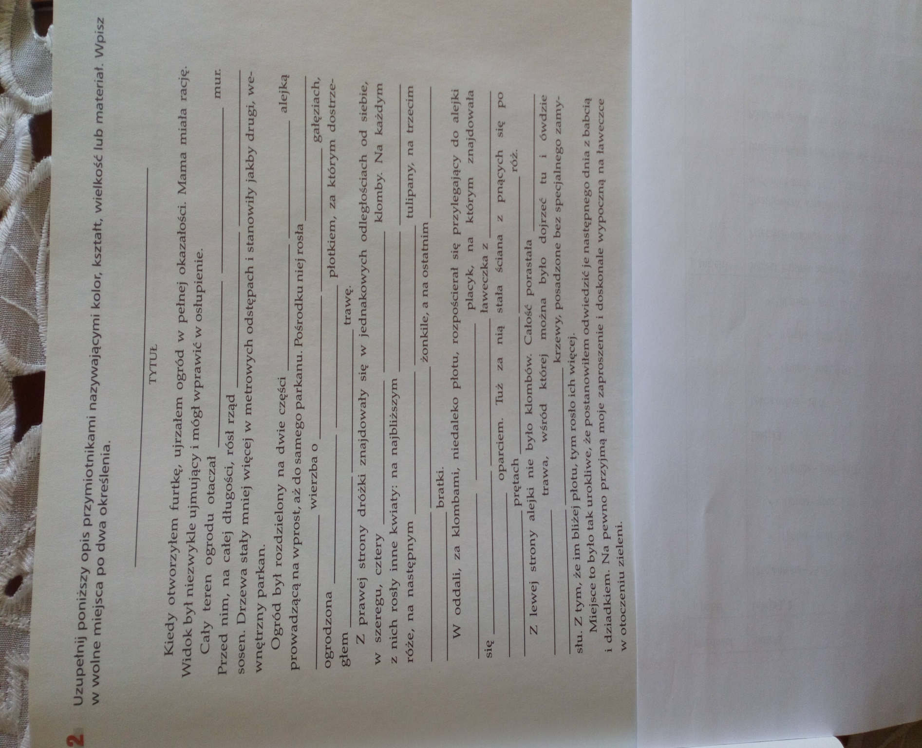

- Przyjrzyj się uważnie poniżej zamieszczonemu obrazkowi. Przygotuj się do ustnego opisu przedstawionego na nim krajobrazu. Korzystaj ze wskazówek zawartych w ramce na stronie 260 w podręczniku.

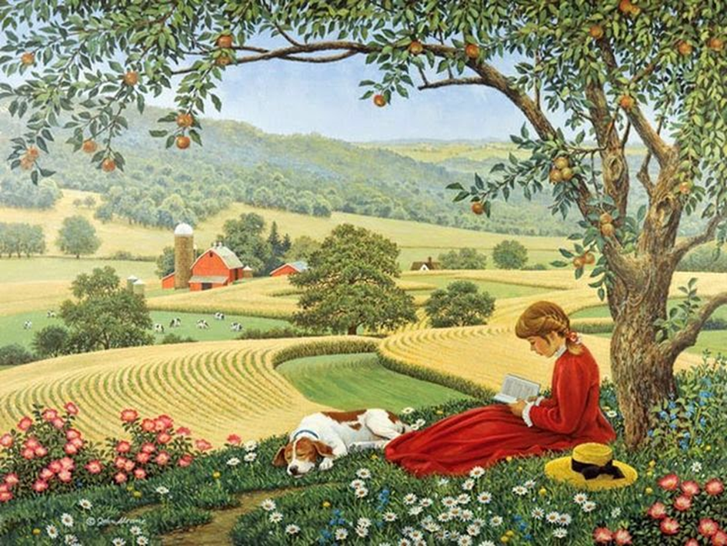

Lekcja on- line o godzinie 10.00

